Тест по математике 2 четверть 1 класс

Обведи в кружок правильный ответ Обведи в кружок правильный ответ

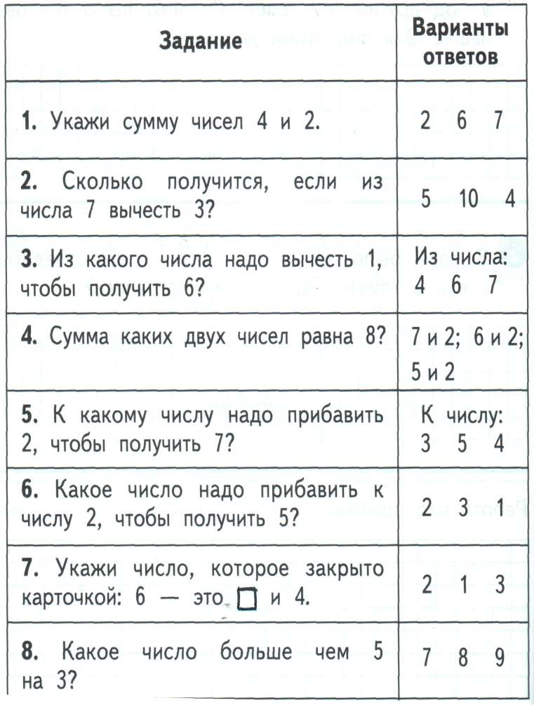 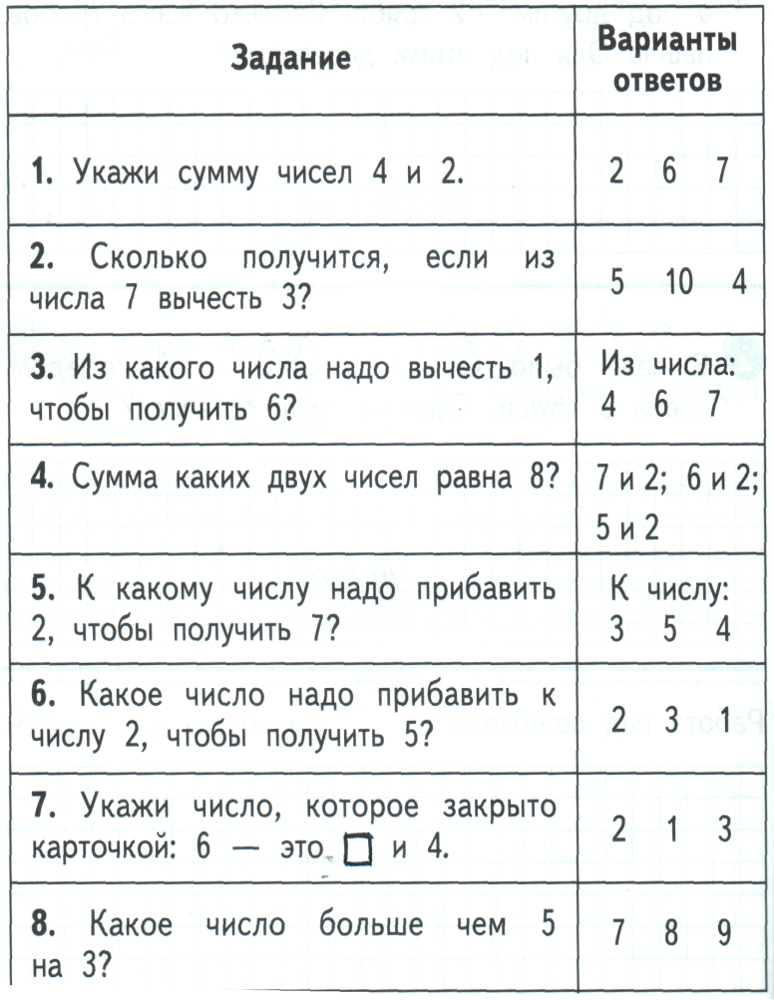

Обведи в кружок правильный ответ Обведи в кружок правильный ответ

